16.《海上日出》
作业  层次 | 作业内容 | 作业分析与设计意图 | 时 长
基础作业 | 一、字词大本营(读句子，根据拼音写字词)。  红霞慢慢地在kuò（ ）大它的fàn（ ）围，太阳nǔ（ ）力地向上升，最后跳出海面，一chà（ ）那间，太阳发出灿làn（ ）亮光。耀眼的太阳光tì（ ）周围的黑云xiānɡ（ ）了一道金边，把黑云染成zǐ（ ）色或红色。这时，不jǐn（ ）是太阳、云和海水，连看日出的人也成了光亮的了。 | 四年级下册第五单元作业常见问题：字词方面，“窄”“臀”等字易写错，“蜿蜒”读音易混淆；阅读中，对景物描写顺序梳理不清，难以准确提炼游览线索； 巩固识字。 | 10分钟
提升 作业 | 二、运用方法，拓展延申  根据课文内容绘画出《海上日出》，可以适当加入自己想说的话。 | 课文内容整体练习，做到“跨学科教学，布局合理”。 | 20分钟

17.《记金华双龙洞》
作业  层次 | 作业内容 | 作业分析与设计意图 | 时 长
基础作业 | 一.根据课文内容，完成下列练习。  （1）给下列加点的字选择正确的读音，并打“√”。  ① 这里的山相当高，突兀森郁。蜿蜒（wān yán wǎn yán）盘旋的山路横卧于眼前，山上一簇(cù zú)簇的油桐花显得格外精神。  ② 汽车在盘曲(qū qǔ )而上的山路间前行，车厢里循环播放着一首首充满民族风情的歌曲（qū qǔ）。  ③ 洞内一团漆（qī xī）黑。借着微弱的灯光，我在洞里走了一转（zhuǎn zhuàn）。  二、根据课文内容，将下面的游览路线图补充完整。  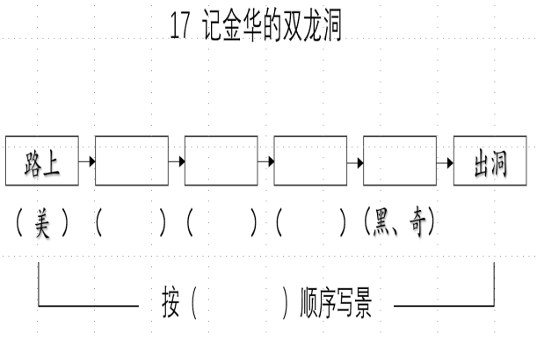 | 四年级下册第五单元作业常见问题：字词方面，“窄”“臀”等字易写错，“蜿蜒”读音易混淆；本题旨在通过创设语境，巩固运用本课的生字新词。  整体感知，了解按一定顺序写景的写法。  四年级下册第五单元作业常见问题：字词方面，“窄”“臀”等字易写错，“蜿蜒”读音易混淆；  阅读中，对景物描写顺序梳理不清，难以准确提炼游览线索 | 10分钟
提升 作业 | 三、学以致用  你游览过哪个地方？哪一处风景给你留下的印象最深刻？请先在方框内画出你游那个地方的路线图，然后再把最吸引你的那处景物写在横线格内。 | 四年级下册第五单元作业常见问题：字词方面，“窄”“臀”等字易写错，“蜿蜒”读音易混淆；本题旨在通过创设语境，巩固运用本课的生字新词。  在写作实践中练习按一定的顺序写景物。 | 20分钟

交流平台与初试身手
作业  层次 | 作业内容 | 作业分析与设计意图 | 时 长
基础作业 | - 说一说：根据植物园的示意图，找出参观路线，再按照一定顺序说一说。 | 把某一处景物写清楚。 | 10分钟
提升 作业 | 二、写一写  观察身边的景物，并且写清楚看到了什么，按照一定顺序写清楚，看到了什么？ | 学以致用，把前面所学到的内容进行细化，在写作实践中练习按一定的顺序写景物。 | 15分钟

习作：游——
作业  层次 | 作业内容 | 作业分析与设计意图 | 时 长
基础作业 | - 完成写作提纲  - 先画出游览路线，帮助自己理清楚思路。  - 寻找印象最深刻的经典，注意把特点标注好。 | 此处主要帮助学生梳理思路，以便能按顺序把景物写清楚。 | 10分钟
提升 作业 | 二、小试牛刀  把自己所游历过的地方按照一定的顺序写清楚。 | 通过系统的学习写景的手法，实际应用于写作中，锻炼学生的写作能力。 | 30分钟

作业评价标准

评价项目 | 评价标准 | 自评 | 同学评 | 师评
答案规范 | 1.客观题回答正确。  2.主观题能做到言之有理，接近示范答案。
语言优美 | 能做到活学活用，恰当的使用好词好句与修辞手法。
字迹工整 | 字迹整洁，没有错别字。
时间合理 | 能在规定时间内高效的完成作业。
有效阅读 | 在阅读时做好批注，能够流利，有感情的朗读书籍。

